平成18年10月6日
各ブロック審判長 殿
都道府県審判長 殿
各県審判員 殿

（財）日本ハンドボール協会
審判委員会委員長 島田 房二

レフェリー研修会のお知らせ

清秋の候、各位におかれましてはますますご健勝の事とお慶び申し上げます。平素より本協会事業に格別のご高配を賜りまして厚く御礼申し上げます。
さて、例年行われておりましたトップレフェリー研修会に変え、今年度はレフェリー研修会として広く全国の公認レフェリーに参加していただける内容でジャパンカップに合わせて下記の通り開催致します。これまで各地区から報告のありました問題点の洗い直しと、最近届いたIHF映像資料、さらに試合見学をし、実り多い研修会にしたいと考えています。
各ブロック及び各都道府県におきましては所属審判員に周知していただき、可能な限り各都道府県より１名以上の審判員の方に参加していただけるよう手配をお願いいたします。

記

日 時：平成18年11月11日（土）10時 集合
平成18年11月12日（日）12時 終了予定
場 所：ホテルニューユタカ 会議室（別紙地図参照）
研修内容：①今年度の審判員評価について
②各地区での問題点について
③IHF映像資料について
④ジャパンカップ試合観察（日本・中国・韓国）
⑤その他
参加費：3000円（資料代・大会入場料他）
申 込：別紙研修会申込用紙に記入し、10月2７日（金）までにFAXまたはメールでお申し込みください。メールの場合は必要事項を明記し、「レフェリー研修会参加申込」という件名でお願いします。
申 込 先：審判総務委員長 花野誠一（携帯：090－1043－7487）
FAX：042－721－1588 E-mail：s-hanano@ad.shoyaku.ac.jp
必要事項：①所属都道府県 ②氏名・ふりがな ③年齢 ④所属協会役職 ⑤現級 ⑥今年度ブロック大会以上の参加大会及び参加予定大会名 ⑦勤務先名、郵便番号、住所、電話番号 ⑧自宅郵便番号、住所、電話番号、携帯番号、メールアドレス ⑨その他連絡事項
宿泊申込：別紙の宿泊申込用紙を使用し、直接（株）エモックエンタープライズに申し込んでください。なお、50名分の確保をしていますが、申込締切日以降や満室になった場合は各自で宿泊場所の確保をお願い致します。
備 考：参加当日は審判手帳をご持参ください。また、本研修会に関するお問い合わせは、
審判委員長・島田房二までお願いします（島田携帯：080－3174－0310）。

以 上
ＦＡＸ送信票

FAX：042-721-1588
TO：昭和薬科大学 花野誠一 宛

レフェリー研修会申込書

申込日：平成１８年 月 日
平成１８年度レフェリー研修会に参加します。
① | 都道府県名 | ② | ふりがな  氏 名 | ③年齢
① |  | ② | ふりがな  氏 名 | 才
④ | 協会役職 | ⑥ | 今年度ブロック大会以上の参加大会及び参加予定大会
⑤ | 現 級 | ⑥
⑤ | 級 | ⑥
⑦ | 勤務先名
⑦ | 勤務先住所  〒  TEL
⑧ | 自宅住所  〒  TEL 携帯  メールアドレス
⑨ | その他連絡事項
＜宿泊について番号に○をつけてください＞
１ 宿泊は（株）エモックエンタープライズを通して申し込みました。
２ 宿泊は個人で探します。
３ 宿泊はしません。
◆レフェリー研修会◆
宿泊申込書

参加者氏名：
〒 －
参加者連絡住所：
連絡住所電話：
参加者FAX：
参加者携帯電話：
宿 泊 希 望 日： 11/10（金）宿泊を【 する ・ しない 】￥６，３００
11/11（土）宿泊を【 する ・ しない 】￥７，３５０
※上記に○をおつけください。
※上記の金額は、税サ込み・朝食付きになります。
※11/11の宿泊費用には会議室料・送迎費が含まれます。
※お振込みは合計金額にてお願い致します。
宿泊先 ホテルニューユタカ ※別紙のホテルへのアクセスを参照下さい。
〒598-0002 大阪府泉佐野市中庄915-1
tel:０７２-４６１-２９５０ fax:０７２-４６１-２４０８

●お申し込み⇒下記のFAX番号までお願いします（１０月２７日（金）必着）
FAX ０３－３５０７－９７７１ ㈱ｴﾓｯｸ・ｴﾝﾀｰﾌﾟﾗｲｽﾞ
●送 金⇒下記の銀行口座へお願いします（１０月２７日（金）必着）
三菱東京UFJ銀行 新橋支店
普通口座 ４５６４１２８
口座名（株）エモック・エンタープライズ イベント事業部
※振込手数料はお客様負担にてお願い致します。
※振込名は必ず参加者氏名にてお願い致します。
※振込は平成１８年１０月２７日（金）までにお願い致します。

㈱エモック・エンタープライズ
〒105-0003東京都港区西新橋1-19-3第２双葉ビル２階
ＴＥＬ：０３－３５０７－９７７７ ＦＡＸ：０３－３５０７－９７７１
担当：市瀬祐樹（いちのせ ゆうき）

◆◇◆◇◆ ホテルニューユタカへのアクセス ◆◇◆◇◆
ホテルニューユタカ 〒598-0002 大阪府泉佐野市中庄915-1
tel:０７２-４６１-２９５０ fax:０７２-４６１-２４０８

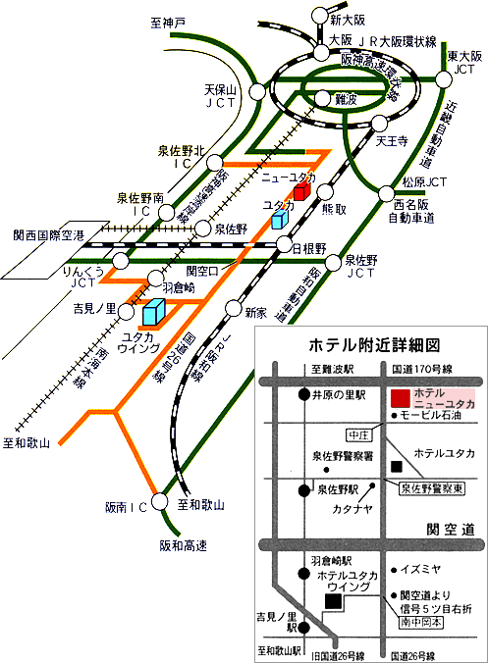
電車 | ●南海本線／なんば駅より 35分・泉佐野駅下車タクシー３分・バス10分  ●ＪＲ阪和線／天王寺駅より 40分・熊取駅下車タクシー３分
車 | ●名神高速・豊中インターより 70分  阪神高速堺線からＲ26号線・中庄交差点北東角よりすぐ  ●阪神高速湾岸線泉佐野駅北口出口より５分

